Język angielski – grupa 6-latków
Drodzy Rodzice
Jak Państwo radzicie sobie z nauczaniem swoich dzieci? Jeśli znajdziecie chwilę czasu – napiszcie do mnie, zróbcie zdjęcie swojej pociechy pracującej z przygotowanymi kartami obrazkowymi. Dzisiejsze zajęcia zakończy kolorowanie obrazka – proszę
o zrobienie zdjęcia i przesłanie do mnie na adres: aleksandra.kwasigroch@sp2naklo.pl
Przesyłam kolejne słówka do wykorzystania w nadchodzącym tygodniu. Życzę przyjemności
i wiele radości z zabaw z dzieckiem
Zaczynamy! Rodzina – MY FAMILY
 | WYRAŻENIE | WYMOWA | TŁUMACZENIE
 | mummy | mami | mama
 | daddy | dedi | tata
 | baby | bejbi | Dziecko
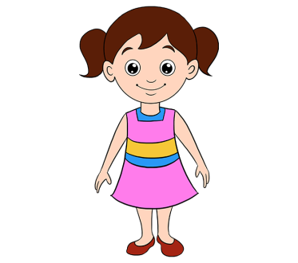 | sister | syste(r) | Siostra
 | brother | brade(r) | Brat
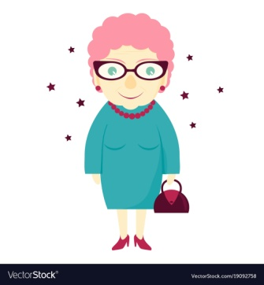 | grandma | grandma | Babcia
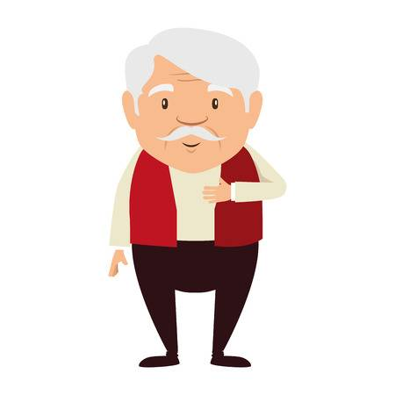 | grandpa | grandpa | Dziadek

Domowa zabawa z językiem angielskim

1. Rodzic drukuje obrazki z członkami rodziny, pokazuje dziecku i prosi o nazwanie.
2. Where is mummy?
Rodzic siada naprzeciwko dziecka, pokazuje karty, nazywa członków rodziny i odkłada obrazkiem w dół. Dziecko stara się zapamiętać, gdzie są schowani członkowie rodziny. Rodzic zadaje pytania i prosi o pokazanie właściwej karty.
Where is mummy? (wymowa: łer is mami?) Gdzie jest mama?
Where is daddy? (wymowa: łer is dedi?) Gdzie jest tata?
Where is baby? (wymowa: łer is bejbi?) Gdzie jest dziecko?
Where is sister? (wymowa: łer is siste(r)) Gdzie jest siostra?
Where is brother? (wymowa: łer is brade(r)?) Gdzie jest brat?
Where is grandma? (wymowa: łer is grandma?) Gdzie jest babcia?
Where is grandpa? (wymowa: łer is grandpa?) Gdzie jest dziadek?

3. Rodzic rozkłada karty na dywanie obrazkiem „do góry”. Gdy dziecko zamyka oczy - chowamy jeden obrazek – dziecko nazywa schowanego członka rodziny.
4. Dajemy karty dziecku. Rodzic wypowiada nazwę członka rodziny – dziecko podnosi kartę do góry.
5. Stajemy razem z dzieckiem, nazywamy czynności i razem je wykonujemy (dzieci znają te nazwy, potrafią je pokazywać)
jump (wymowa: dżamp) - skacz
run (wymowa: ran) - biegnij
dance (wymowa: dans) - tańcz
turn around (wymowa: tyrn arałnd) - obróć się
clap your hands (wymowa: klap jor hends) - klaszcz w dłonie
swim (wymowa: słim) - pływaj
Dziecko może samodzielnie nazywać czynności, rodzic pokazuje je razem z dzieckiem.
6. Dziecko wybiera kartę i układa zdanie: to jest moja/mój …….
This is my ………… (wymowa: Dys ys maj …….)
6. Zabawa na papierze
Drukujemy kartę. Dziecko zaznacza , jak się czują członkowie rodziny. Próbuje dorysować
buźki tak, aby przedstawiały emocje. Uwaga! Nazwy emocji już poznaliśmy!
- sad / happy (wymowa: sed/hapi) smutny/szczęśliwy
- excited/sleepy (wymowa: eksajted/slipi) podekscytowany/ śpiący
- scared/sad (wymowa: skerd/sed) przestraszony/ smutny
- excited/ happy (wymowa: eksajted/hapi) podekscytowany/ szczęśliwy
- sad/scared (wymowa: sed/skerd) smutny/przestraszony

Prosimy dziecko, aby budowało zdania, np.
- This is my sister. My sister is happy.
- This is my mammy. My mammy is sleepy.
- This is my daddy. My daddy is …….
- This is my dog. My dog is……
- This is my brother. My brother is ….

Uwaga. Proszę o zrobienie zdjęcia wykonanej pracy i przesłanie na mój adres. Jeśli będziecie Państwo mieli taką możliwość – można nagrać dziecko, jak wypowiada zdania i również podesłać do mnie! Będzie mi bardzo miło, gdy usłyszę moje sześciolatki!

Zabawy do wykorzystanie w wolnym czasie
Pozdrawiam
Aleksandra Kwasigroch

